Zadania na dzień 27.04.2020r. dla klasy 1 bi
Temat: Oto wyzwania- ćwiczenia w czytaniu i pisaniu. Utrwalanie dodawania.
Witajcie w nowym tygodniu, cieszy mnie, że pięknie pracujecie. Brawo Wy!
Wszystkim nam już doskiwiera ta izolaja nawet zwierzętom :) Uśmiechnijcie się oglądając :) https://www.youtube.com/watch?v=pOYEDUWHhY4
EDUKACJA POLONISTYCZNA
Otwórzcie ćwiczenia polonistyczno -społeczne na str. 42-43 i wykonajcie samodzielnie ćwiczenia od 1 - 3. Pamiętajcie żeby czytać uważnie ze zrozumieniem. Odnośnie ćwiczenia 2 przypomninam wam, że
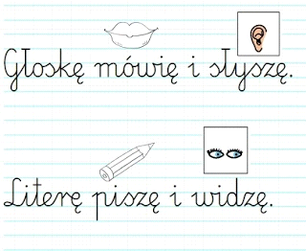
Zdjęcie wykonanych przez was samodzielnie wyzwań prześlijcie do mnie.
* poproście rodziców, aby zapisali wam w zeszycie w linie małą i wielką literkę Cz, cz, wyrazy czapka, klucz oraz zdanie Na poczcie mama kupiła znaczki. Pracujcie starannie. Powodzenia!
ZABAWA RUCHOWA
Zapraszam was na zajęcie świetlicowe z dnia 20.04 troszkę pobrykajcie :) i przypominam, że można tam też posłuchać nowej legendy pt. " Bazyliszek" ( zajęcia z piątku 24.04)
EDUKACJA MATEMATYCZNA
* zapiszcie w zeszycie w kratkę i obliczcie działania nowym sposobem, to jest z dopełnieniem do 10
9+9= 6+5= 7+7=
5+9= 8+7= 6+6=
* obliczcie w pamięci i zapiszcie wyniki
16+3= 13+6= 11+9=
15+5= 12+6= 4+8=
RELIGIA
Pan Jezus zapowiedział ,że ześle Ducha Pocieszyciela, czyli Ducha Świętego. Ducha Świętego nikt nie może zobaczyć, bo jest niewidzialny. O Duchu Św.przypomina gołębica, która jest znakiem pokoju i łagodności. To On obdarza nas pokojem. My też możemy wprowadzać pokój wokół siebie.
Ale Duch Św. nie jest gołębicą. Wiatru nie widzimy, jest znakiem mocy i siły, a właśnie Duch Św. jest mocą i siłą, ale nie jest wiatrem. Ducha Św. porównuje się do ognia, który daje poczucie bezpieczeństwa i ciepła. Ale Duch Św.nie jest płomieniem. Ducha Św.nazywamy pocieszycielem.
Bądź pocieszycielem dla innych.
Pozdrawiam M. Wąsowicz

